**Laporan Praktikum ASD**

**Pertemuan 10**

**Nama: Gegas Anugrah Derajat**

**Kelas: SIB-1F**

**NIM: 2341760140**

**Percobaan 8.2**

Membuat class queue dan menambahkan konstruktor

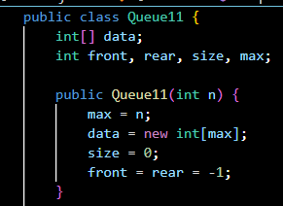

Menambahkan method IsEmpty dan IsFull

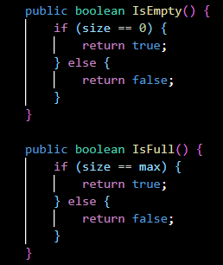

Membuat method peek dan print

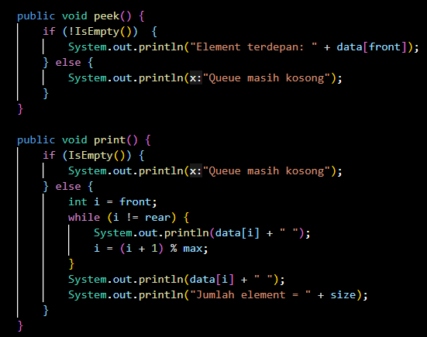

Membuat method clear

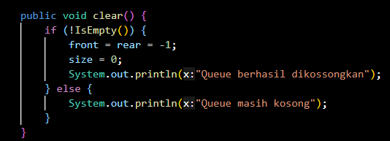

Membuat method Enqueue

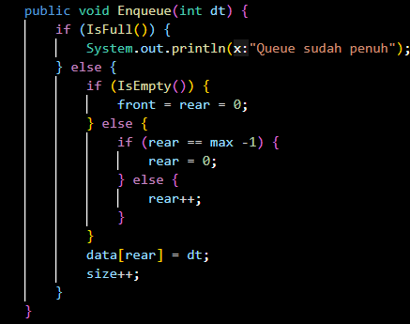

Membuat method Dequeue

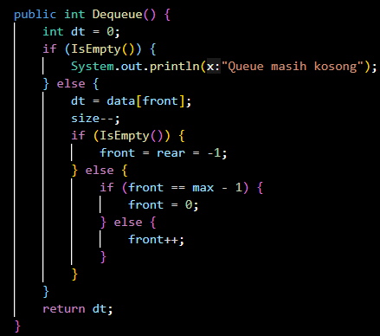

Membuat class QueueMain dan membuat method menu untuk memlilih menu program

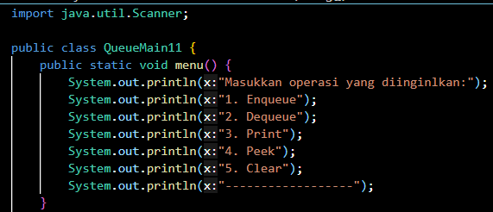

Membuat fungsi main, menambahkan variabel n untuk menampung jumlah maksimal elemen dan melakukan instansiasi objek Queue

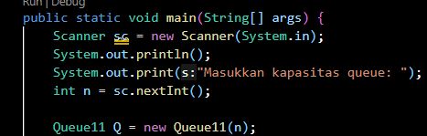

Melakukan perulangan menggunakan do-while dan di dalam perulangan terdapat pemilihan kondisi menggunakan switch-case

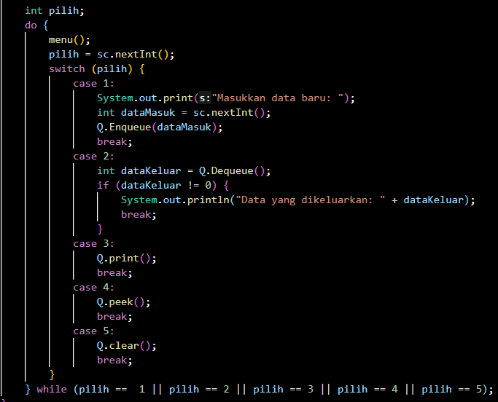

Hasil

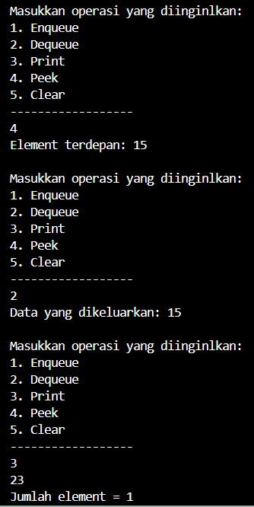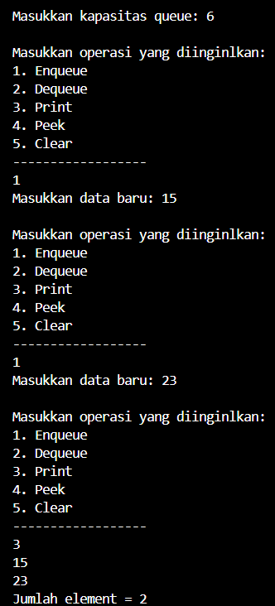

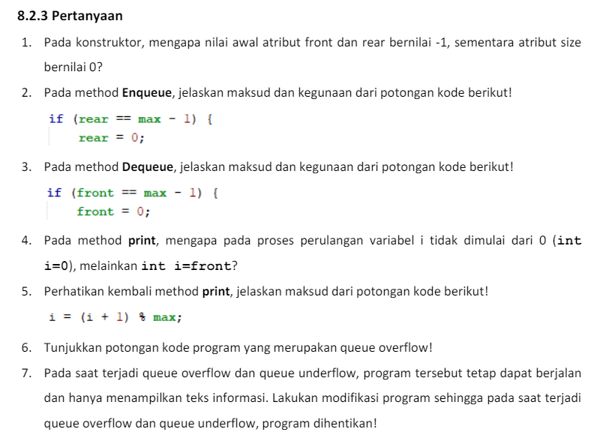

**Jawaban:**

1. Front dan rear bernilai -1 karena masih belum mengacu pada indeks berapapun sedangkan size bernilai 0 karena belum terdapat value pada queue.
2. Jika rear berada pada indeks terakhir, maka data baru akan ditambahkan di pada indeks ke-0.
3. Jika front berada pada indeks terakhir, maka data baru akan ditambahkan di pada indeks ke-0.
4. Karena front tidak selalu berada pada indeks ke-0.
5. Jika nilai i bukan rear, maka i akan melakukan increment dan di modulo dengan nilai kapasitas maksimum dari queue.
6. kode program yang merupakan queue overflow adalah

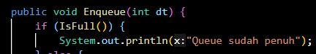

7.

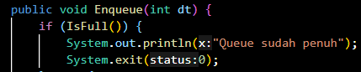

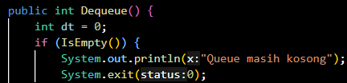

**Percobaan 8.3**

Membuat class Nasabah dan konstruktornya

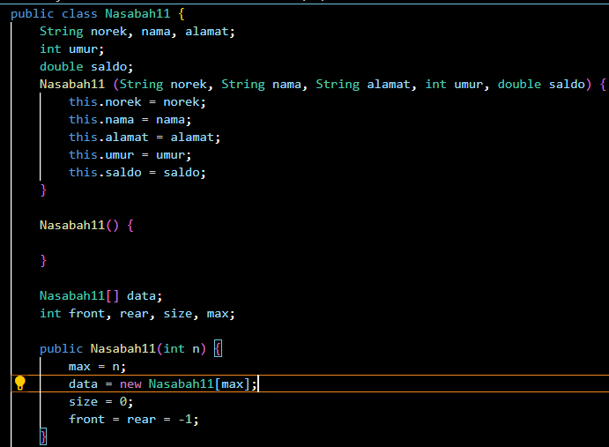

Menambahkan method IsEmpty dan IsFull

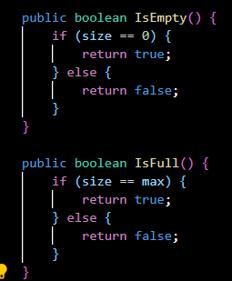

Menambahkan method peek, print dan clear

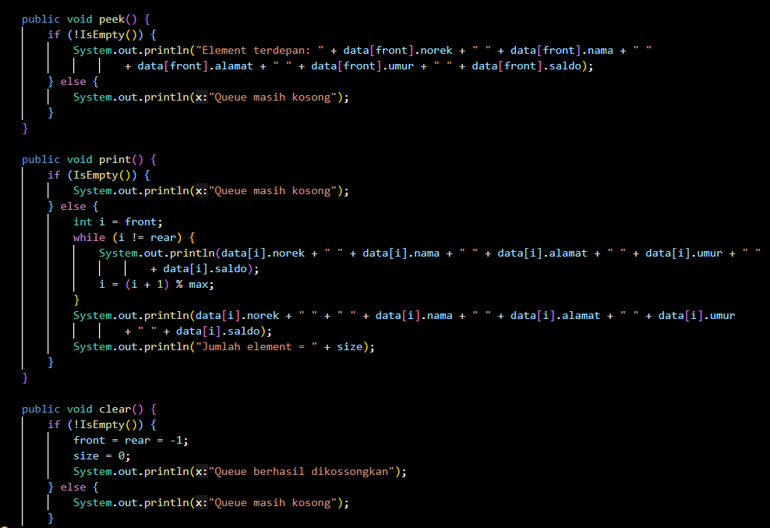

Menambahkan method Enqueue dan Dequeue

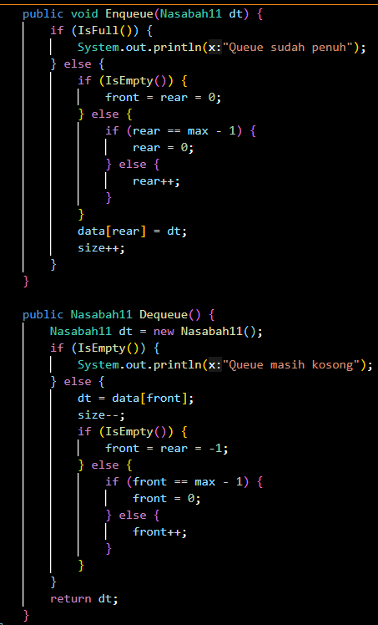

Membuat class NasabahMain dan membuat method menu untuk memlilih menu program

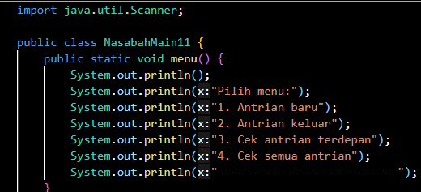

Membuat fungsi main, menambahkan variabel jumlah untuk menampung jumlah maksimal elemen dan melakukan instansiasi objek Nasabah

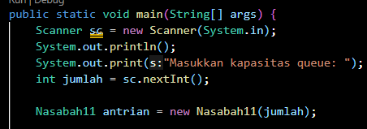

Melakukan perulangan menggunakan do-while dan di dalam perulangan terdapat pemilihan kondisi menggunakan switch-case

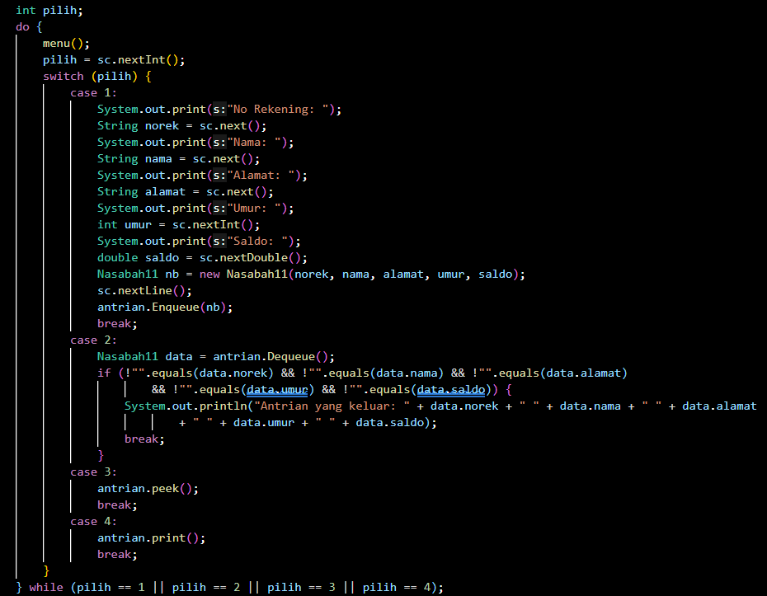

Hasil

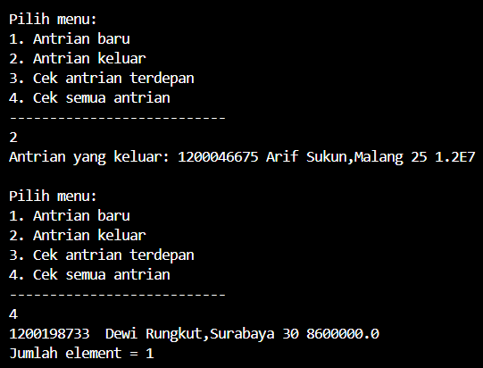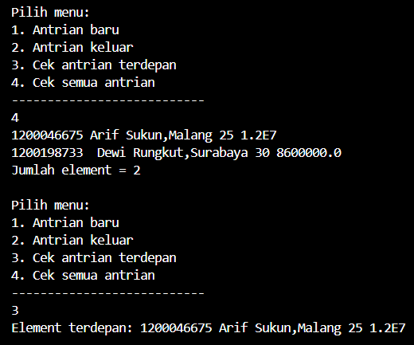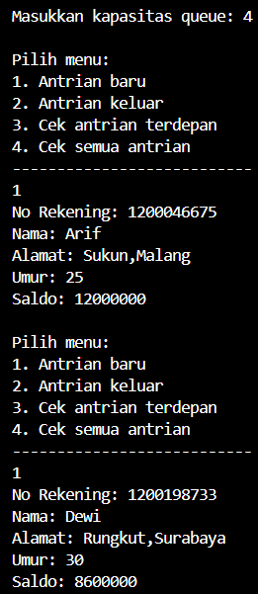

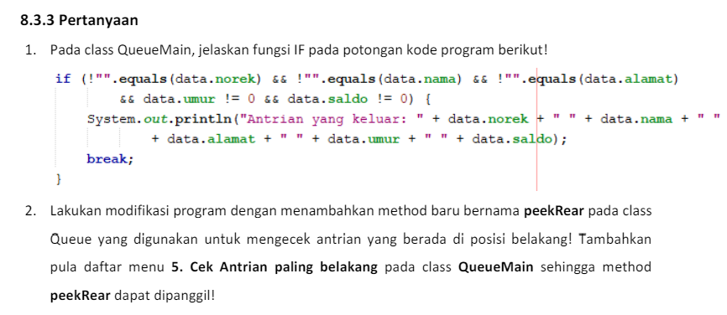

**Jawaban:**

1. .equals digunakan untuk membandingkan dua string. Pada kode tersebut dibandingkan apakah list data berisikan string kosong, jika tidak berisi string kosong maka akan print antrian yang keluar.

2.

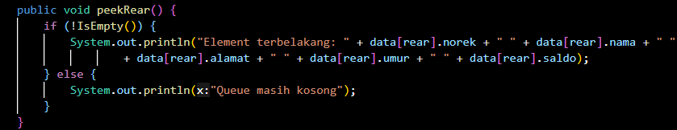

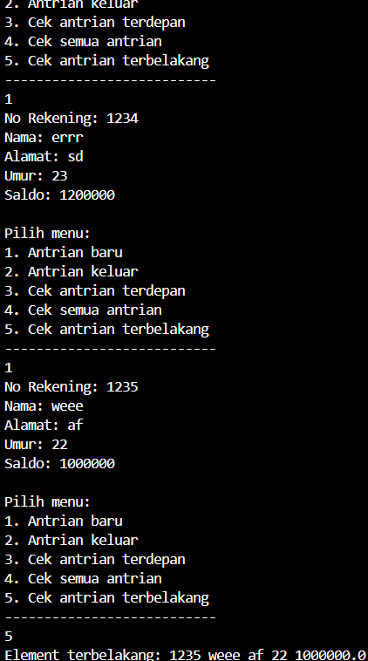

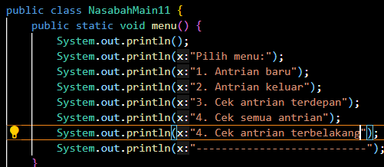

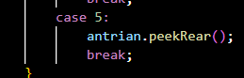

**Tugas**

Buatlah program antrian untuk mengilustrasikan antrian pasien di sebuah klinik. Ketika seorang pasien akan mengantri, maka dia harus mendaftarkan nama, nomor identitas, jenis kelamin dan umur seperti yang digambarkan pada Class diagram berikut:

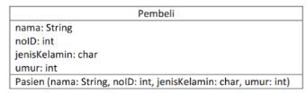

Class diagram Queue digambarkan sebagai berikut:

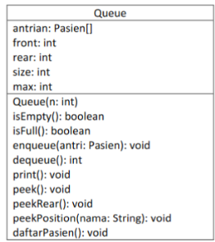

Keterangan method:

• Method create(), isEmpty(), isFull(), enqueue(), dequeue() dan print(), kegunaannya sama seperti yang telah dibuat pada Praktikum

• Method peek(): digunakan untuk menampilkan data Pasien yang berada di posisi antrian paling depan

• Method peekRear(): digunakan untuk menampilkan data Pasien yang berada di posisi antrian paling belakang

• Method peekPosition(): digunakan untuk menampilkan seorang pasien (berdasarkan nama) posisi antrian ke berapa

• Method daftarPasien(): digunakan untuk menampilkan data seluruh pasien

**Jawaban:**

Membuat class pembeli dan konstruktor

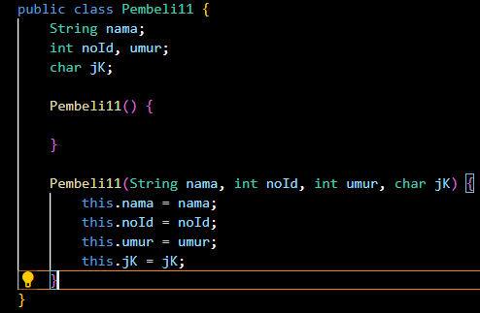

Membuat class Queue

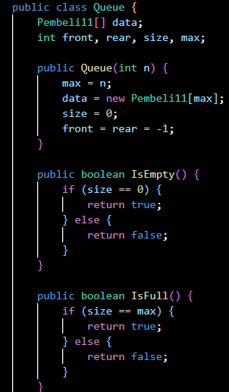

Membuat method peek dan peekRear

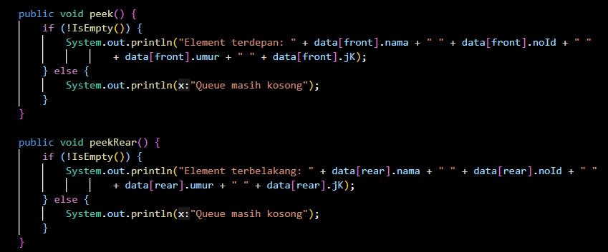

Membuat method clear dan print

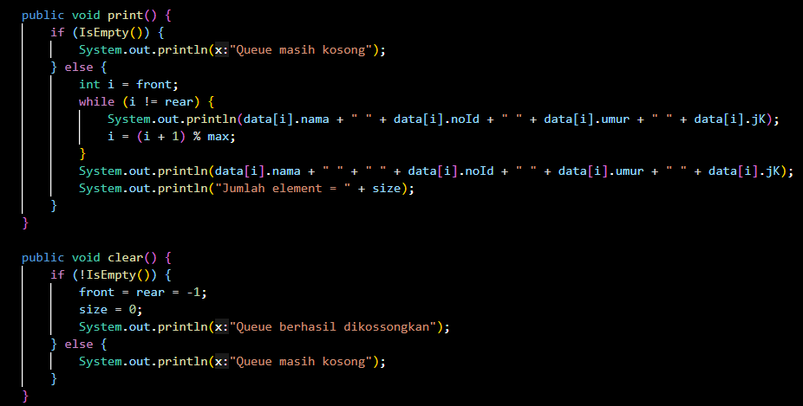

Membuat method enqueue dan dequeue

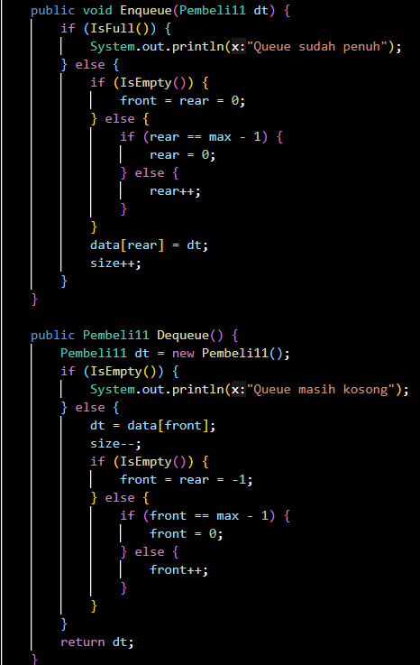

Membuat method peekPosition dan daftarPasien

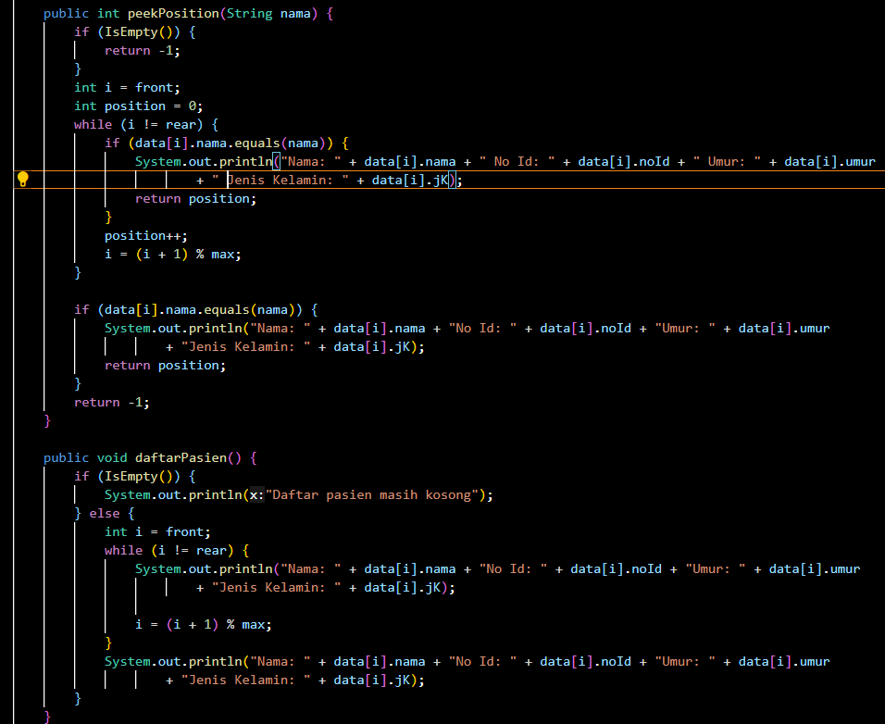

Membuat class PembeliMain dan method menu

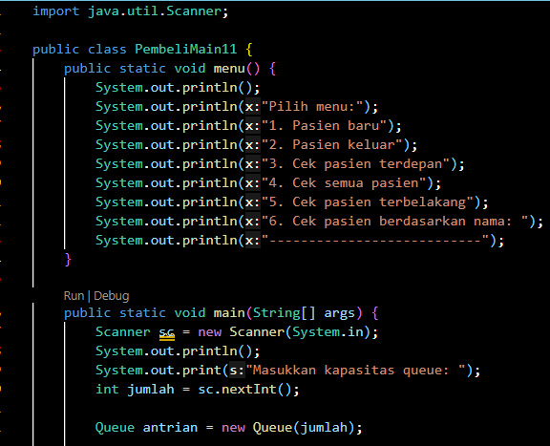

Membuat perulangan menu

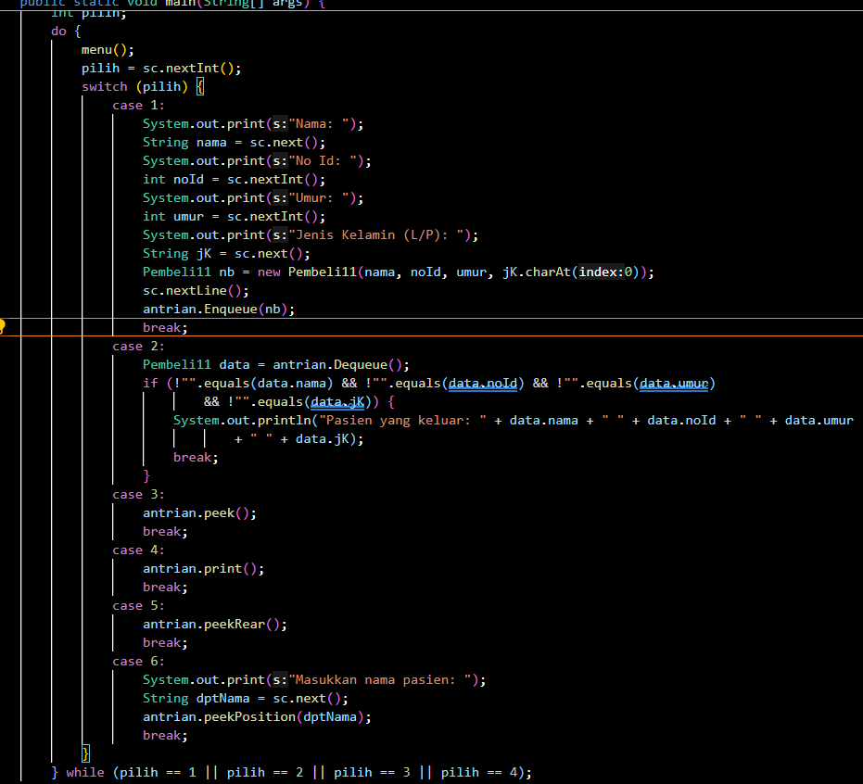

Hasil

